Das Eiserne Pferd
Modell 2055 P
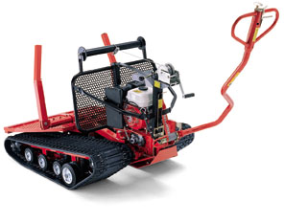

Produkt Nr. 9687436-

- 4.0 kW (5,5 PS) Viertakt Honda-Motor
- Hochklappbarer Steuerhebel
- Drehmomentwandler
- Vorwärts/Rückwärts Gang
- Bremskontrolle im Steuerhebel
- Steuerbremse
- Differenzialsperre
- Schutzblech unterhalb des Getriebes
- Gezahnte Auflagewalze
- Absenkbare Rungen
- Schutzgitter mit Stammrolle
- Handwinde mit 10 m Seil
- Werkzeugkasten und Kettensägehalter
- Fixierband (501-39 91-01) für Stämme
Variante Nr. Gewicht
-01 Antriebsgestell std., Standardbänder 377 kg
-02 Antriebsgestell spez., Standardbänder 387 kg
-03 Antriebsgestell std., Spikebänder 381 kg
-04 Antriebsgestell spez., Spikebänder 391 kg

